Министерство науки и высшего образования Российской Федерации

Федеральное государственное автономное образовательное учреждение

высшего образования

«СЕВЕРО-КАВКАЗСКИЙ ФЕДЕРАЛЬНЫЙ УНИВЕРСИТЕТ»

Институт цифрового развития

Кафедра инфокоммуникаций

**ОТЧЕТ**

**ПО ЛАБОРАТОРНОЙ РАБОТЕ №1.1**

**дисциплины «Алгоритмизация»**

**Вариант 16-59809**

|  |  |  |  |
| --- | --- | --- | --- |
|  | | Выполнил:  Иващенко Олег Андреевич  2 курс, группа ИВТ-б-о-22-1,  09.03.02 «Информационные и вычислительные машины», направленность (профиль) «Программное обеспечение средств вычислительной техники и автоматизированных систем»  _______________________________  (подпись) | |
|  | | Руководитель практики:  _____  _______________________________  (подпись) | |
|  | |  | |

Отчет защищен с оценкой ___________ Дата защиты__________________

Ставрополь, 2022 г.

**Тема**:

**Цель**:

Порядок выполнения работы:

Задача:

Задан алгоритм вычисления функции F(n), где n — натуральное число:

F(n)  =  1, при n  =  1;

F(n)  =  n − 2 + F(n − 1), если n > 1.

Чему равно значение функции F(2023) − F(2021)?

|  |
| --- |
| using System;  class Ex_1_13  {  static void Main()  {  Console.WriteLine("Введите первое натуральное число: "); int number1 = Convert.ToInt32(Console.ReadLine());  if (number1 < 1) Console.WriteLine("Вы ввели ненатуральное число");  Console.WriteLine("Введите второе натуральное число: "); int number2 = Convert.ToInt32(Console.ReadLine());  if (number2 < 1) Console.WriteLine("Вы ввели ненатуральное число");  int result = Rec(number1) - Rec(number2);  Console.WriteLine("Разница: " + result.ToString());  Console.ReadKey();  }    static int Rec(int Number)  {  if (Number == 1) return 1;  else if (Number > 1) return Number - 2 + Rec(Number - 1);  return -1;  }  } |

Таблица 1 – Код программы

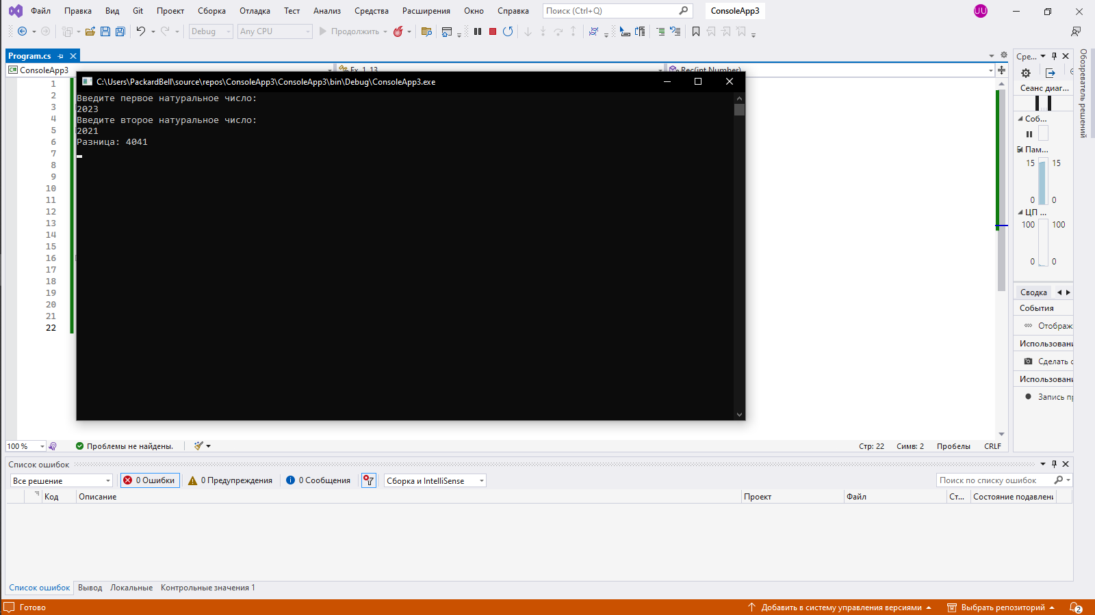

Рисунок 1 – Результат выполнения программы

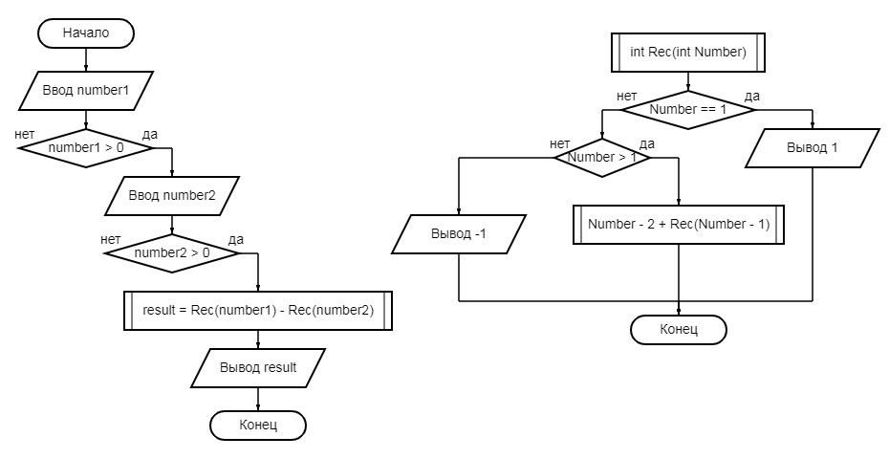

Рисунок 2 – Блок-схема программы